1 OBJETIVO E ABRANGÊNCIA

Definir a sistemática de solicitação de compra por projeto.

2 DOCUMENTOS RELACIONADOS

PQ07 – Compras
IT60 – Solicitação de Cadastro de produtos

3 SOLICITAÇÃO DE COMPRA

3.1 Solicitação de Compra por projeto

Este processo será utilizado pelos departamentos da empresa para solicitar os materiais ou serviços necessários, para atendimento de suas demandas. Ao realizar uma solicitação o setor de Compras receberá automaticamente um alerta sobre a solicitação para proceder com a compra.

A solicitação de compra por projeto pode ser localizada através do caminho: compras>solicitação de compra>solicitação de compra por projeto.
A) Entrar no módulo de Compras.
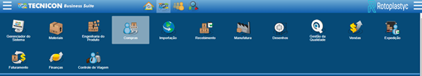

B) Clicar no módulo de solicitação de compra.

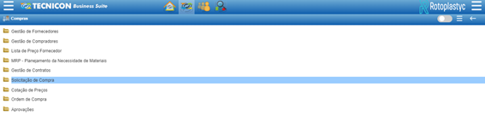
C) Clicar no módulo de solicitação de compra por projeto.

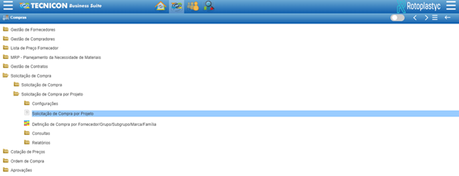

Campos a preencher:
- Adicionar = Clicar no símbolo de adição.
- Data = Data de inclusão da solicitação de compra, sistema traz por padrão a data atual.
- Código Centro de Resultado = Deve ser informado o Centro de Resultado para qual o item ou produto que está sendo solicitado será alocado/utilizado. Cada setor da empresa possui seu Centro de Resultado específico, com base no Centro de Resultado o sistema Tecnicon irá estabelecer o aprovador da solicitação de compra. Para localizar o Centro de resultado deve-se consultar no campo F4=nome do centro de resultado, opção "contém" e digitar a descrição do setor.
- Código da etapa de projeto = Caso a solicitação seja referente a um Plano de Ação de Melhoria ou de um Projeto, deve-se incluir o respectivo Código de Etapa de Projeto que está vinculado ao Plano de Ação do SIG. No Tecnicon a etapa de projeto é cadastrada pela área contábil.
- Observações = Utilizar caso necessite incluir alguma informação referente a solicitação, é uma observação de forma geral. Caso a solicitação seja referente a um Plano de Ação de Melhoria ou de um Projeto, deve-se incluir na observação a DESCRIÇÃO DA ATIVIDADE da Etapa do Plano de Ação do SIG qual a solicitação se refere.
- Solicitante = Automatizado já, o sistema traz o usuário que está logado no sistema e incluindo a solicitação de compra.
- Previsão de entrega = Data de entrega desejada a receber o item.
- Validação = Confirmação da inclusão da solicitação.
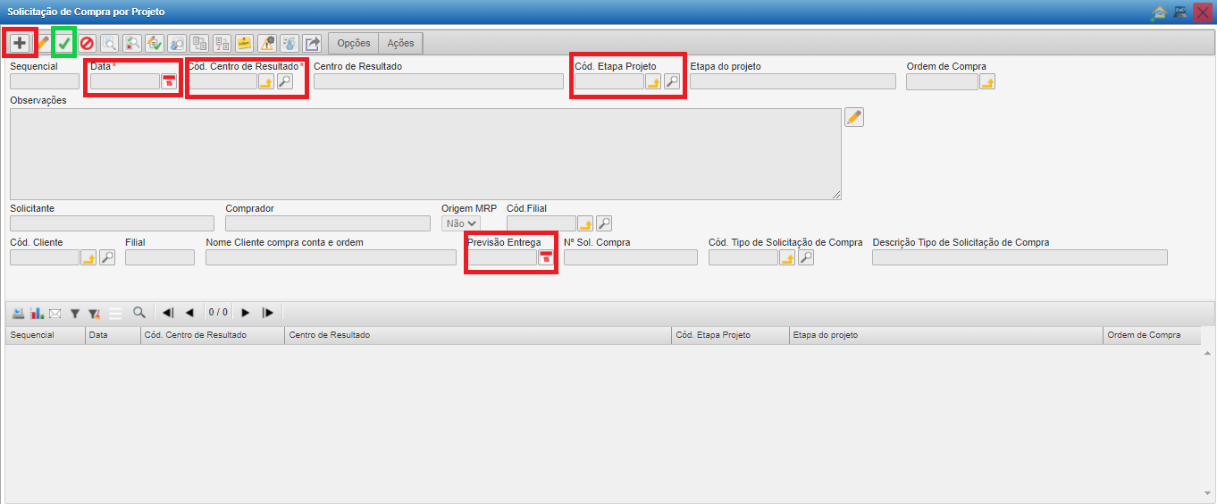
3.2 Itens da solicitação de Compra por projeto

Tela: compras>solicitação de compra>solicitação de compra por projeto> opções>itens da solicitação.

Campos a preencher:
- Adicionar = clicar no símbolo de adição.
- Cód. Produto = clicar na lupa ou F4 para realizar a consulta do item, pode-se buscar o item pela Descrição ou Referência, caso tenha o código do item pode-se digitar diretamente no campo. Em caso de não encontrar o item no cadastro, para o produto desejado, deve-se solicitar o cadastro do mesmo, conforme a IT60(00) - Solicitação de Cadastro de Produtos.
- Referência = campo bloqueado, e traz a informação do item consultado.
- Descrição do Produto = campo bloqueado, e traz a informação do item consultado.
- Descrição Complementar = este campo deve ser utilizado para “complementar” o item solicitado, e não deve ser utilizado para descrever outro produto.
- Unidades = informar a quantidade que se deseja do item.
- Quantidade (F4 – BR/ F3 – CH) = ao informar a quantidade no campo “Unidade” o sistema traz de forma automática o valor neste campo, porém pode ser preenchido diretamente.
- Previsão de Entrega = informar a data da necessidade do material para o consumo.
- Centro de Resultado = necessário informar caso o Centro de Resultado do item seja diferente do Centro de Resultado da capa da solicitação. Caso seja o mesmo não necessita ser preenchido.
- Após preenchidos todos os campos salvar o registro.

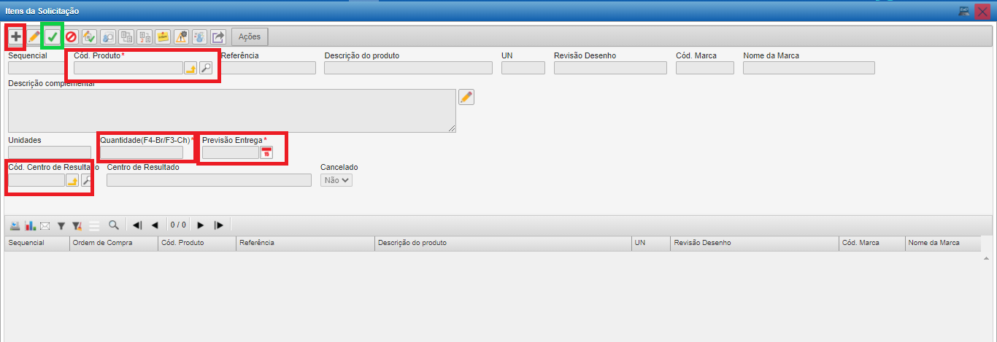

4 CONSULTAS

Tela: compras>solicitação de compra>solicitação de compra por projeto>consultas. Consulta de itens solicitados em “compra por projeto”.

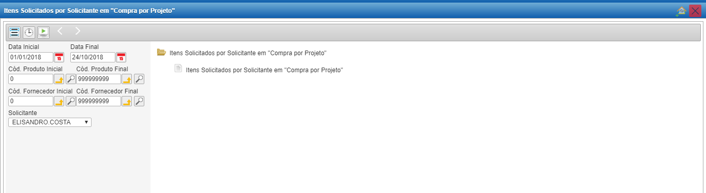
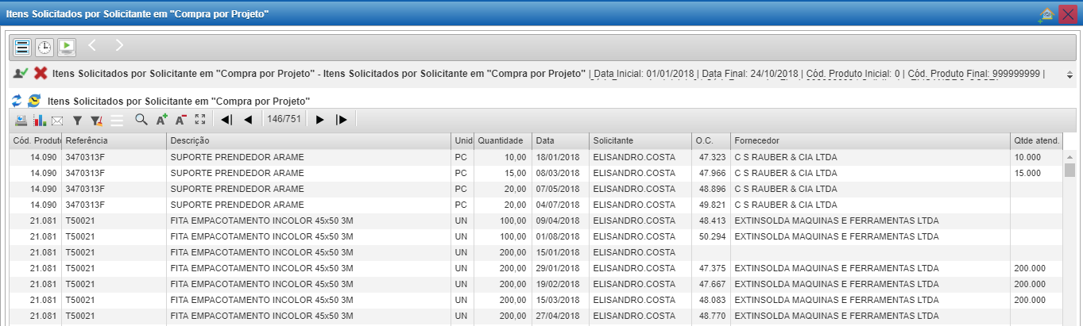

Consulta de status de solicitação de compra por projeto x aprovação.

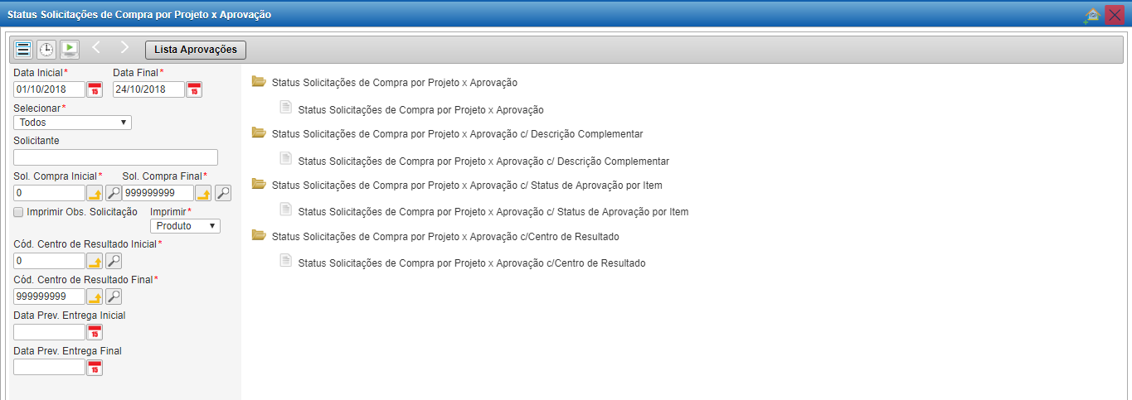
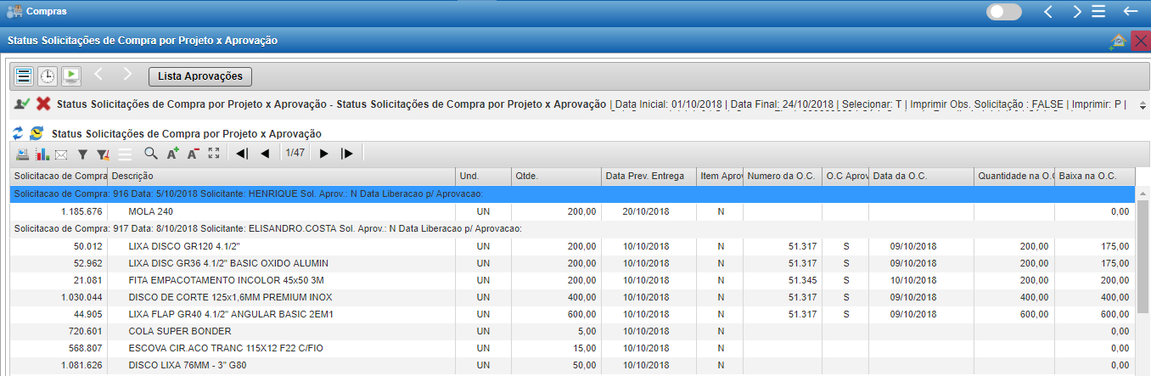

Revisão | Data | Alteração
00 | 04/08/2021 | Emissão
01 | 07/02/2022 | Alterado o item 3.1 Solicitação de Compra por projeto, excluído o item 3.3 centros de resultado - etapa projeto.

4 APROVAÇÃO DO DOCUMENTO

PROCESSO | RESPONSÁVEL
Elaboração | Glaicon Xavier
Aprovação | Ediane Vogt

